珠山区开展医疗器械经营使用单位集中整治工作
为加强我辖区内无菌和植入性等医疗器械经营和使用环节监督检查工作，根据国家局、省、市局统一部署，我区召开了医疗器械经营使用单位集中整治工作会，共60余家经营使用单位参加了会议。
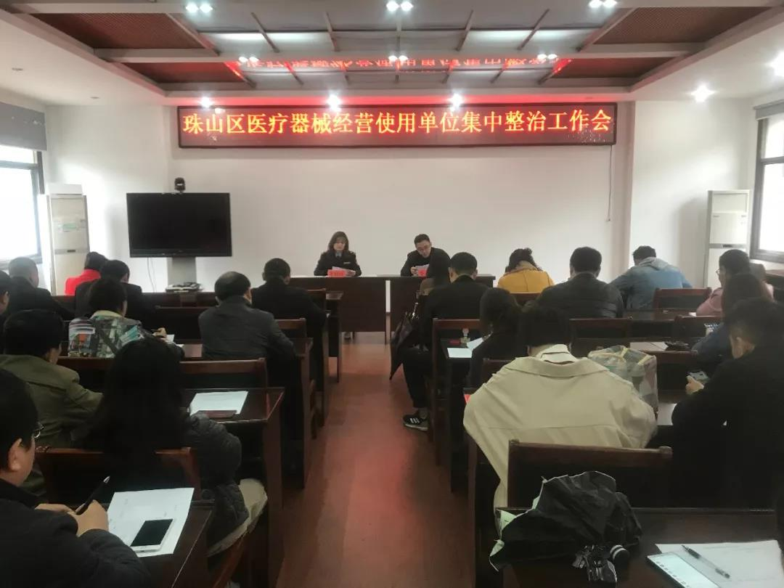
会上对医疗器械经营使用单位做出以下要求：一是督促企业自查。向辖区内医疗器械经营企业使用单位下发无菌和植入性医疗器械自查自纠表，要求各单位认真开展内部自查，于5月20日前完成并上交；二是稳步推进工作。结合我区实际经营、使用情况，随机对经营企业和医疗机构开展监督检查。三是坚持严格执法。重点对流通环节中的购销渠道、进货查验记录和销售记录中的记录事项、是否经营无产品注册证书、无合格证明文件、过期、失效或者淘汰的医疗器械、运输、储存条件等方面进行重点检查，对检查中发现的无证经营、超范围经营和经营使用无证、过期医疗器械等违法违规行为，依法严肃查处。